I Encontro Brasileiro de Direitos Humanos e Empresas defende diálogo social, parâmetros normativos e transição justa
Realizado na Cinemateca Brasileira, em São Paulo, evento reuniu lideranças corporativas, governo e sociedade civil para discutir o papel das empresas na defesa de direitos humanos, rumo ao Fórum Internacional da ONU
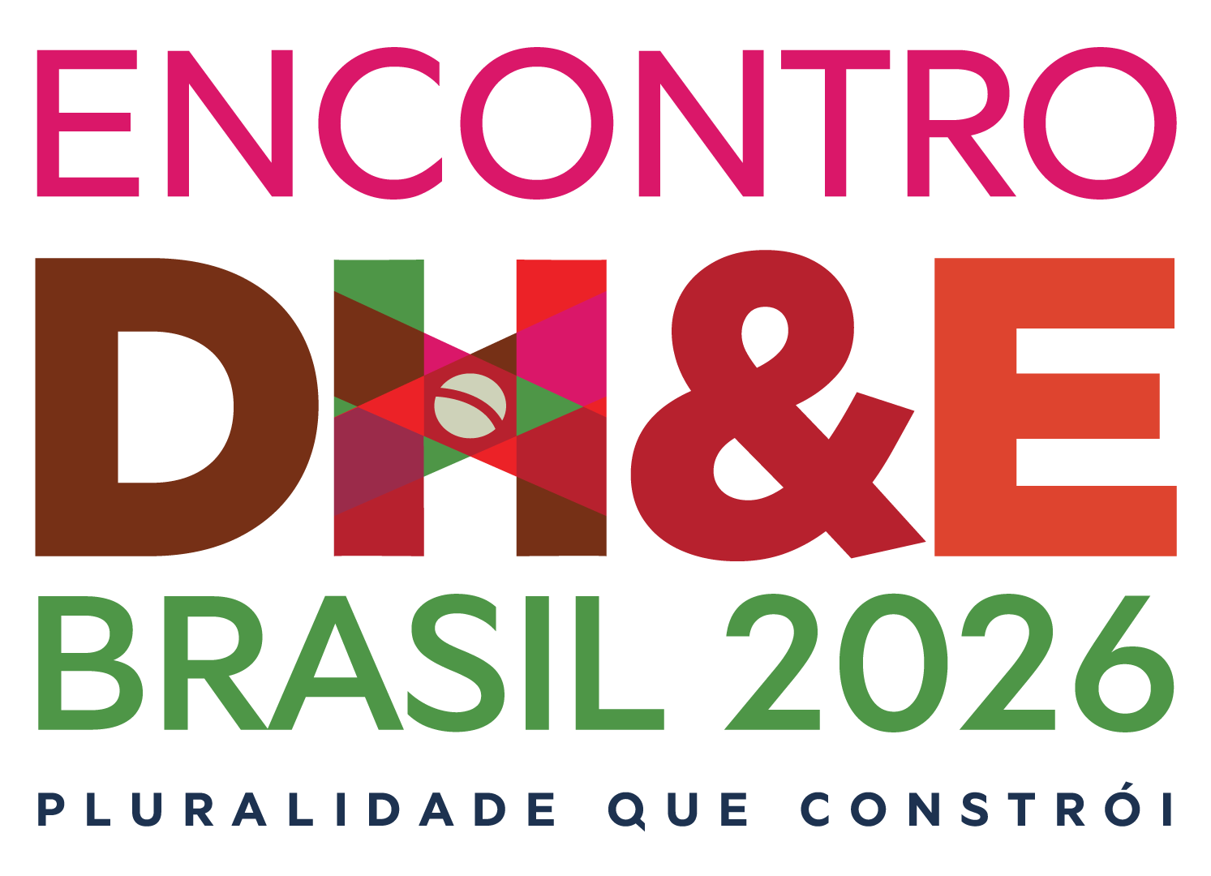
São Paulo, agosto de 2026 – A agenda de proteção aos direitos fundamentais nas atividades empresariais, a devida diligência de direitos humanos nas cadeias de valor e o papel estratégico do setor privado na construção de um futuro mais justo, inclusivo e sustentável, atento aos grupos sociais mais socialmente vulneráveis, estiveram no centro dos debates do I Encontro Brasileiro de Direitos Humanos e Empresas, que ocorreu na última terça-feira (04), na Cinemateca Brasileira, em São Paulo.
O evento, correalizado por Pacto Global da ONU - Rede Brasil, Alto Comissariado das Nações Unidas para os Direitos Humanos (ACNUDH), Organização Internacional do Trabalho (OIT) e Organização para a Cooperação e Desenvolvimento Econômico (OCDE), reuniu cerca de 500 pessoas, entre lideranças empresariais, representantes de sindicatos e organizações da sociedade civil, membros da academia, pessoas titulares de direito (pertencentes a comunidades tradicionais) e outros atores interessados na temática, que acompanharam painéis, rodas de conversa e intervenções culturais ao longo do dia. Onze empreendedores também expuseram seus produtos em uma feira em parceria com a Rede Mulher Empreendedora e a Fórum Empresas com Refugiados.
O objetivo central deste Encontro, realizado com patrocínio da Petrobras e da Rede Globo, e com a parceria da Cinemateca Brasileira, foi debater a temática dos direitos humanos e suas implicações no mundo corporativo, e definir a agenda que o país levará à 14ª edição do Fórum Internacional sobre Empresas e Direitos Humanos da ONU, que ocorrerá no final do ano, em Genebra, na Suíça.
"Manter e fortalecer compromissos com a inclusão não é apenas uma questão de justiça; é uma decisão estratégica das empresas para ampliar inovação, competitividade e o desenvolvimento sustentável”, resumiu Guilherme Xavier, Diretor Executivo do Pacto Global da ONU – Rede Brasil, em sua fala inaugural desta primeira edição do Encontro.
Adaptação e inclusão
O primeiro painel do dia, intitulado “Empresas e Direitos Humanos em um mundo em profunda transformação”, e com mediação da jornalista Edilene Lopes, colocou em pauta o descompasso entre as políticas corporativas e sua implementação efetiva na ponta das cadeias produtivas, especialmente naquelas mais extensas, marcadas pela presença de pequenas empresas, microempreendedores e trabalho informal.
As palestrantes Fernanda Hopenhaym, membro do UN Working Group on Business and Human Rights, Camila Zelezoglo, Gerente de sustentabilidade e Inovação da ABIT e Flavia Scabin, Diretora do FGV CeDHE, foram unânimes ao apontar que esse hiato só será superado com uma regulação adequada ao contexto brasileiro, aliada ao diálogo social permanente, à participação de trabalhadores e sindicatos e a mecanismos de rastreabilidade.
Camila reforçou a centralidade da participação das pessoas trabalhadoras: "Não há como discutir um plano de transição justa ou um modelo de negócio sustentável sem sentar à mesa com os sindicatos, com os representantes dos trabalhadores e com a sociedade civil." Na mesma linha, Flavia chamou a atenção para os limites de modelos regulatórios importados sem adaptação à realidade local: "A agenda de direitos humanos e conduta empresarial tem sido desenhada e inspirada por padrões internacionais que, muitas vezes, não atendem à realidade de países do Sul Global, como o Brasil."
O painel seguinte, “O que a agenda significa hoje, para quem faz sentido e como vem sendo implementada”, tratou da evolução não linear dos Princípios Orientadores da ONU sobre Empresas e Direitos Humanos, destacando os desafios de assimetria nas cadeias produtivas e a necessidade de engajamento efetivo das companhias. Mediado por Vinicius Pinheiro, Diretor da OIT no Brasil, o painel reuniu Victoriana Leonora, Diretora Executiva de ESG Novas Gerações; Sue Wolter, Gerente de Riscos Sociais e DH da Petrobras; Jandyra Uehara, Secretária de Políticas Sociais e Direitos Humanos da CUT Nacional; Julia Neiva, Diretora de Fortalecimento do Movimento de DH do Conectas; e Fernanda Becker, Coordenadora-Geral de Promoção dos Direitos das Pessoas Migrantes, Refugiadas e Apátridas do MDHC.
Entre os principais insights, foram apresentadas as práticas de gestão de direitos humanos na estratégia central da empresa, além do processo de escuta e reparação desenvolvidas pela empresa. Outros temas, como a relação entre democracia e espaço cívico, e a inclusão de pessoas migrantes e refugiadas no mercado de trabalho foi pontuado pelas palestrantes. O painel evidenciou que, passados mais de uma década de sua criação, os Princípios Orientadores sobre Empresas e Direitos Humanos da ONU seguem em constante atualização diante de novos desafios econômicos e geopolíticos.
Consentimento e transparência
No período da tarde, um dos debates de destaque tratou do “Consentimento Livre, Prévio e Informado (CLPI) na prática”. Nele, se destacou que a consulta é uma obrigação do Estado e deve ocorrer antes de decisões que afetem territórios, como um processo decisório e não somente uma formalidade. Protocolos comunitários, participação contínua e governança em todo o ciclo do empreendimento foram apontados como elementos centrais para prevenir conflitos.
O líder comunitário Uine Lopes, integrante do Movimento dos Pescadores Artesanais, e Josefa Câmara, Educadora Popular Beiradeira do Conselho Ribeirinho, relataram impactos concretos associados à ausência de consulta, como contaminação ambiental e deslocamento. Já Pedro Villela, Gerente Executivo de Impacto Social da Axia Energia, expôs os desafios do ponto de vista empresarial, especialmente a entrada tardia das companhias no planejamento: "O principal gargalo é o momento em que o empreendedor passa a atuar, após o planejamento estatal e o leilão. É preciso clareza sobre as responsabilidades do Estado e das empresas em todas as etapas, com cronogramas compatíveis com os tempos de deliberação comunitária."
Também participaram deste debate Hernan Coronado, especialista Regional Pueblos Indígenas da OIT, e Thalita Silva, Defensora Pública do Estado de São Paulo. A moderação coube a Rodrigo Deodato, representante do ACNUDH.
Já no painel “Com quais instrumentos a agenda responde (ou não) ao contexto atual?”, representantes do PNUD, do Ministério do Trabalho e Emprego, do Pacto Global da ONU - Rede Brasil e da Globo discutiram instrumentos internacionais e nacionais, pactos setoriais, a BHR Gap Analysis e o papel estratégico da comunicação nesse processo. A lacuna mais recorrente identificada pelos painelistas foi a distância entre compromissos formais assumidos pelas empresas, seus mecanismos de monitoramento e a implementação efetiva na ponta.
Mineração e agroindústria
Também teve destaque, no bloco da tarde, o painel “Mineração para a transição energética: terras raras, minerais críticos e responsabilidade”, de olho na nova economia mineral. A discussão sobre o papel da mineração na transição energética reuniu perspectivas de comunidades quilombolas, governo federal, OCDE, justiça climática e setor corporativo. Houve consenso sobre a necessidade de governança pública, devida diligência, rastreabilidade e planejamento do fechamento de minas.
Entre os painelistas, Maryellen Crisóstomo, jornalista do Coletivo de Mulheres Quilombolas, clamou pela proteção das populações tradicionais: "Uma transição energética justa tem que escutar a diversidade de povos e não pode continuar promovendo violência e violação de direitos em nossos territórios." Coube a João Marcos Pires Camargo, Diretor de Política e Planejamento Mineral do Ministério de Minas e Energia (MME), o arremate: "A mineração verdadeiramente estratégica é aquela que gera desenvolvimento econômico e social, respeitando os direitos humanos. A riqueza mineral só será estratégica se de fato melhorar a vida das pessoas."
Paralelamente, o painel “Agroindústria, direitos humanos e cadeias de valor: responsabilidade e desafios”, por sua vez, despontou pela urgência da temática de direitos humanos no setor agropecuário. Com mediação de Juliana Ramalho, advogada e sócia do Mattos Filho, o painel reuniu Gabriel Bezerra (CONTAR), Irina Bacci (PADF), Marcos Antônio Matos (CECAFÉ) e Danielle Anne Pamplona (PUC-PR) para discutir os desafios de direitos humanos nas cadeias produtivas do agronegócio brasileiro, com destaque para a necessidade de combinar regulação, rastreabilidade socioambiental, formalização do trabalho e fortalecimento do diálogo entre empresas, trabalhadores e Poder Público.
Também foram abordados os impactos das regras internacionais sobre o comércio, iniciativas de monitoramento setorial, mecanismos de responsabilização preventiva e a importância de ampliar a transparência e a sustentabilidade nas cadeias de valor. Além disso, ressaltou-se que o enfrentamento ao trabalho análogo à escravidão exige a aplicação efetiva da legislação, canais de denúncia confiáveis, capacitação e reconhecimento de que o problema persiste e precisa ser tratado de forma aberta para reduzir riscos sociais e reputacionais.
Debates e reflexões
Em programação simultânea, as rodas de conversa deste Encontro examinaram como transformar compromissos de direitos humanos em práticas verificáveis nas empresas e em suas cadeias de fornecimento. As discussões enfatizaram a combinação entre regulação pública, fiscalização, prevenção, diálogo social, participação de pesosas trabalhadoras e mecanismos de reparação como caminho para reduzir a distância entre discurso e prática. A programação foi composta pelas rodas “Diversidade, Igualdade e Inclusão”; "Justiça Climática para Povos Indígenas e Comunidades Tradicionais"; “Para Além do Discurso: Como Evitar o Social Washing?”; “Empresas, Primeira Infância e Junventude” e “IA e Direitos Humanos”.
A roda de conversa “Para Além do Discurso: Como Evitar o Social Washing?”, mediada por Patrícia Côrtes, Coordenadora de Comunicação Integrada do Pacto Global da ONU – Rede Brasil, marcou o lançamento do Manual de Comunicação Anti-Washing, uma iniciativa da Plataforma de Ação Para Comunicar e Engajar (Pace), da rede brasileira do Pacto, para orientar empresas e comunicadores na construção de discursos íntegros e verificáveis sobre suas práticas socioambientais, evitando o descolamento entre a narrativa corporativa e a ação real - prática conhecida como “washing”. O Manual teve patrocínio da Pluxee, parceria da Ecomunica e apoio do CONAR.
Ao longo do bate-papo, representantes das empresas que participaram da construção do material puderam compartilhar as ações implementadas no dia a dia corporativo que comprovam, na prática, a narrativa de DEI. Participaram deste debate Juliana Nobre, Gerente de Sustentabilidade da Pluxee; Fernanda Monteiro, Diretora de Operação na Ecomunica; e Laíssa Furilli, Assessora Jurídica do CONAR.
O fechamento do evento foi marcado pela exibição do filme “A Melhor Mãe do Mundo”, precedido por uma profunda reflexão sobre a economia circular, a autonomia econômica e a vulnerabilidade social de mulheres negras e periféricas, com destaque para as catadoras de materiais recicláveis. Participaram deste bloco José Alves Cardoso, Head de Sustentabilidade do Banco do Brasil, que tratou das iniciativas de inclusão financeira e bioeconomia da instituição; Dona Carmen Silva, Liderança do MSTC, Ocupação 9 de Julho e Casa Verbo, que narrou sua trajetória de luta e defendeu o direito à moradia como direito fundamental à cidadania; e a atriz e liderança negra Shirley Cruz, que ressaltou o papel do audiovisual para dar visibilidade a pessoas pretas e periféricas.
"Este I Encontro reafirmou que a agenda de direitos humanos deixou de ser um tema periférico para ocupar uma posição estratégica na sustentabilidade e na competitividade empresarial. Ao reunir diferentes setores em torno de um diálogo qualificado, construímos consensos, identificamos desafios e fortalecemos caminhos para transformar compromissos em práticas concretas”, afirma Gabriela Almeida, Gerente Executiva de Direitos Humanos e Trabalho do Pacto Global da ONU – Rede Brasil.
“Esperamos que as reflexões e propostas debatidas aqui contribuam não apenas para a participação brasileira no Fórum Internacional da ONU, mas também para impulsionar uma atuação empresarial cada vez mais responsável, transparente e comprometida com a promoção dos direitos humanos", complementa Mônica Gregori, Diretora de Impacto da instituição.
Sobre o Pacto Global da ONU Como uma iniciativa especial do Secretário-Geral da ONU, o Pacto Global das Nações Unidas é uma convocação para que as empresas de todo o mundo alinhem suas operações e estratégias a dez princípios universais nas áreas de direitos humanos, trabalho, meio ambiente e anticorrupção. Lançado em 2000, o Pacto Global orienta e apoia a comunidade empresarial global no avanço das metas e valores da ONU por meio de práticas corporativas responsáveis. Tem mais de 20 mil participantes distribuídos em 70 redes que cobrem 100 países, sendo a maior iniciativa de sustentabilidade corporativa do mundo. Há ainda 5 Hubs em diferentes regiões do mundo. Para mais informações, siga @globalcompact nas mídias sociais e visite nosso website em www.unglobalcompact.org.
O Pacto Global da ONU – Rede Brasil foi criado em 2003 e, hoje, é a segunda maior rede local do mundo, com mais de 2.000 mil participantes. Os mais de 60 projetos conduzidos no país abrangem, principalmente, os temas: Água, Oceano, Resíduos, Agricultura, Florestas, Clima, Direitos Humanos e Trabalho, Anticorrupção, Engajamento e Comunicação. Para mais informações, siga @pactoglobalonubr nas mídias sociais e visite nosso website em www.pactoglobal.org.br.
Informações para a imprensa:
Thayna Madruli
Jackson Viapiana
pactoglobal@maquinacw.com

